简讯

5月28日，由市住建局、市人社局、市社保局主办，西江日报社承办，市建筑业协会协办的“肇庆市工伤预防宣传送教下乡暨建筑行业安管人员继续教育活动”在肇庆新区喜来登酒店项目现场举行。
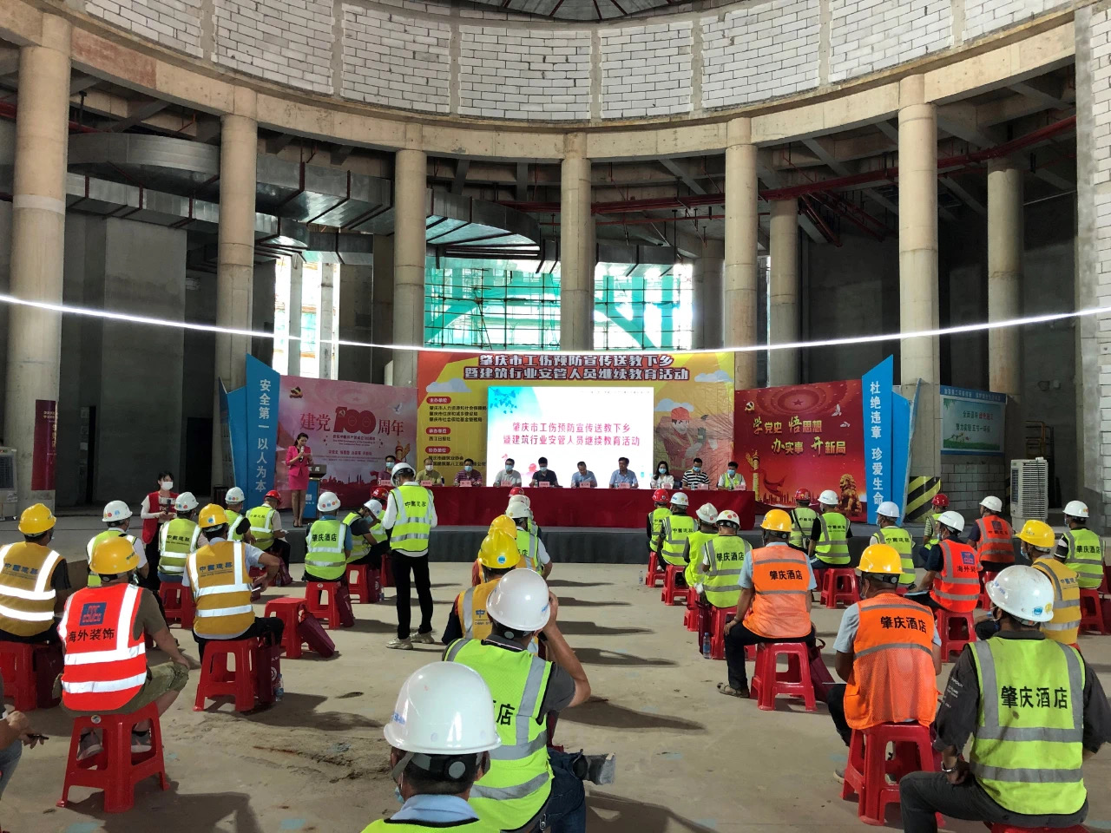
在活动现场，组织单位向一线工人派发了《建筑业职工工伤保险手册》、《肇庆市建筑业按项目参加工伤保险政策资料汇编》等资料，并邀请肇庆市建工高级工程师、注册安全工程师沈秀诚现场为50余名建筑行业一线安全管理人员宣讲安全生产理论和《职业病防治法》，普及安全基础和安全管理知识，并通过案例分析事故发生原因和情形，给与会人员上了一堂生动的“工伤预防课”，帮助他们切实提高安全生产意识和工伤维权意识。
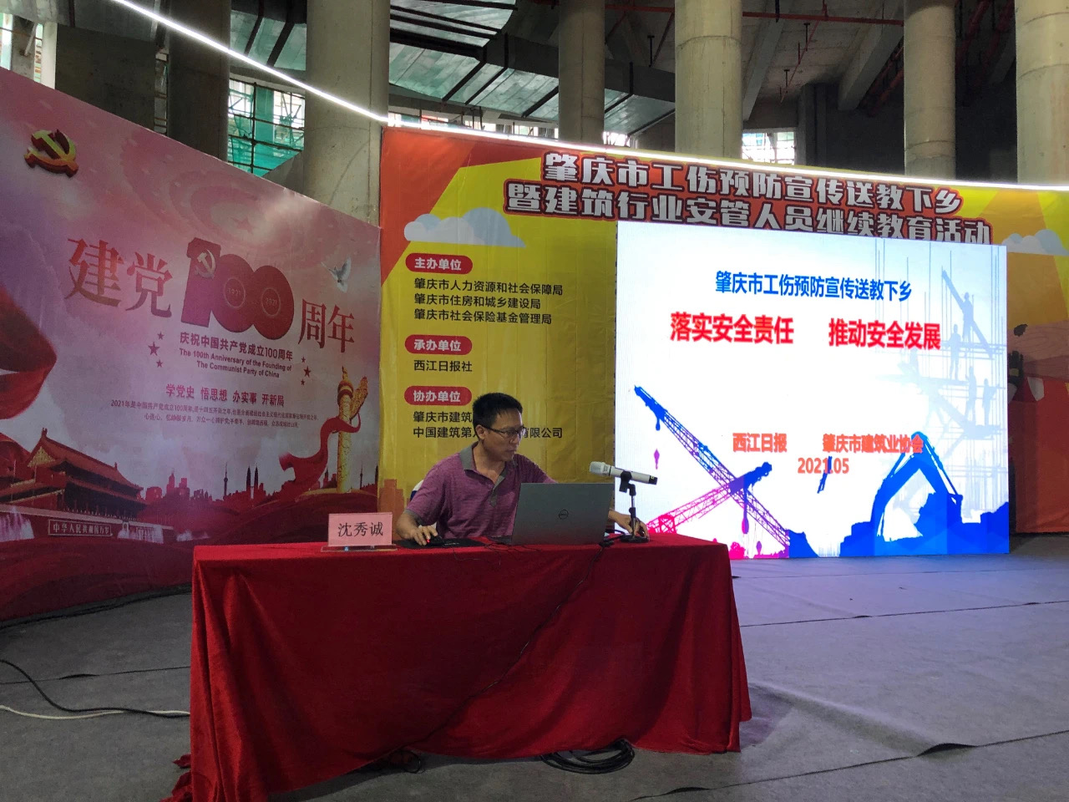
活动中我协会人员开展了送“清凉”慰问，为高温下坚守岗位的工人们送上凉茶等饮品。
